Další inspirace pro eko tvoření
aneb
i děti umí recyklovat
(na jaře, v létě, na podzim, v zimě)
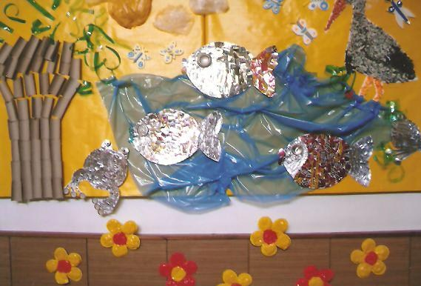
1. Přírodní společenstvo
POTOK A RYBNÍK
COCAKAPŘI OBECNÍ
z rozstříhaných plechovek,
VRBA PLASTOVÁ,
NOVINOČÁP,
PLECHOŽABKY
a PLASTOKTYKY.

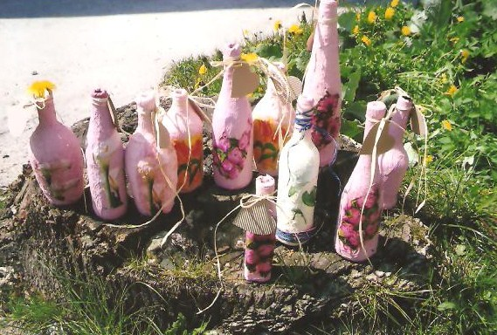

2. Připravujeme dárky - NEVRATNÉ LÁHVE obalené obarvenou hmotou ze starých novin.
Zdobeno technikou decoupage a srdíčky ze zbytků lepenky.

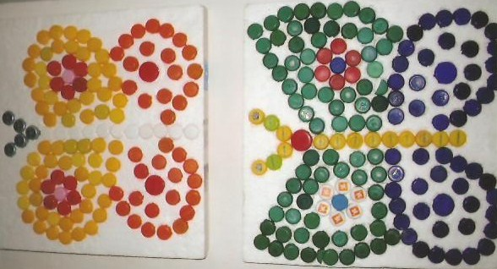
3. Kdo si hraje, nezlobí – MOZAIKA Z PLASTOVÝCH VÍČEK vložená do polystyrénové nástěnky, která byla určena k likvidaci. Přestávková činnost pro nadšence nebo zlobidla.

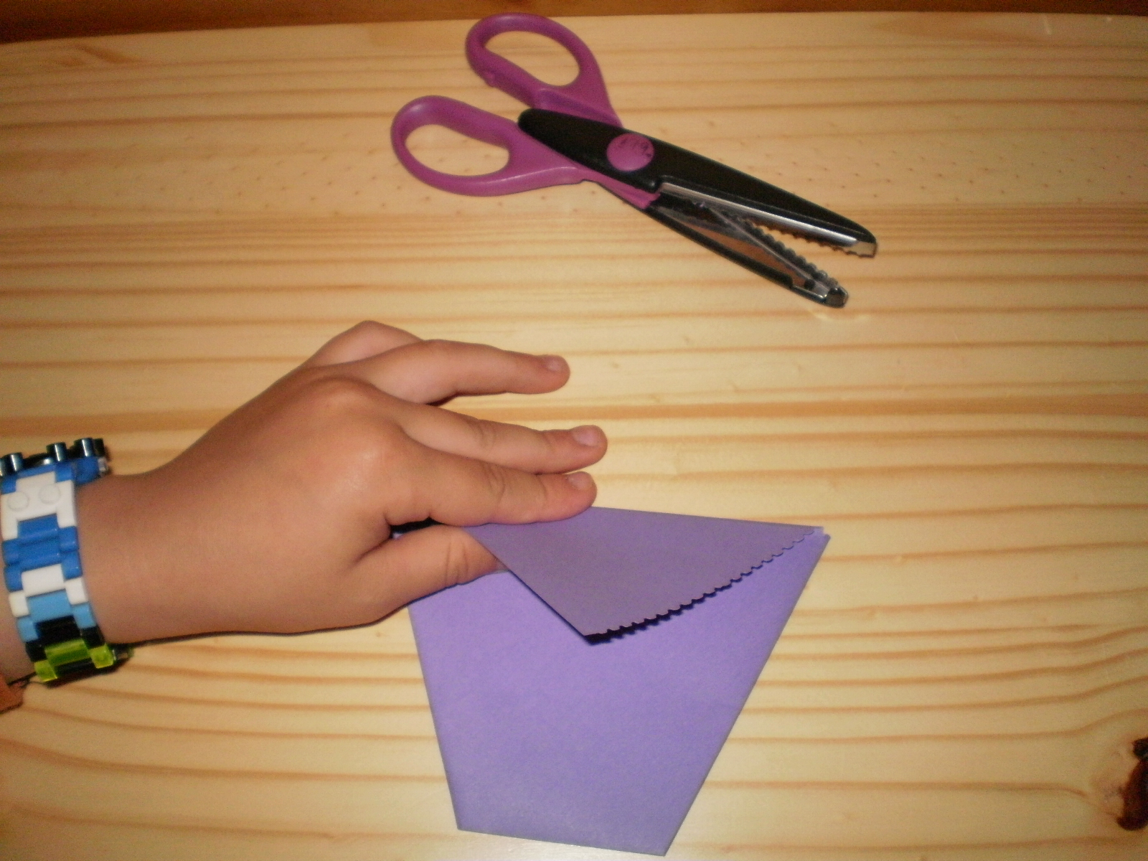
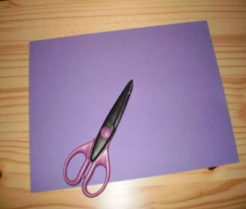
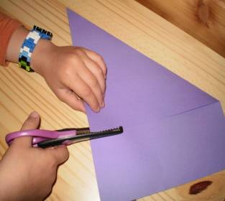
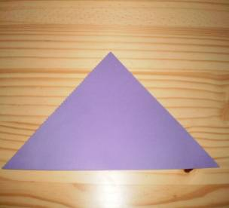
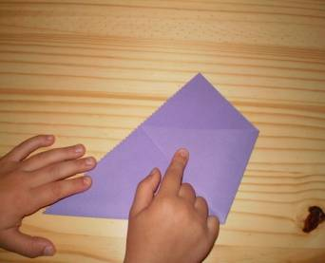
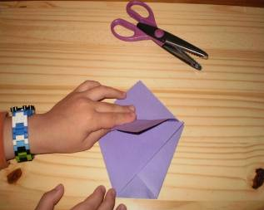
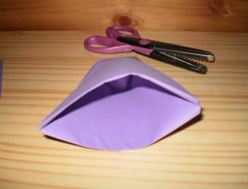
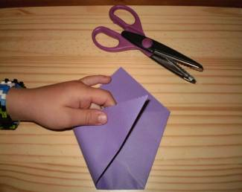
4. Praktické na pokusy (rozpustnost látek – filtr…) nebo na hrací kartičky ( slovní druhy…) – KELÍMEK Z LIBOVOLNĚ VELIKÉHO ZBYTKU PAPÍRU.

5. Sněhuláci z plastových lahviček od jogurtových nápojů.
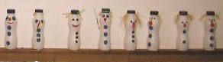

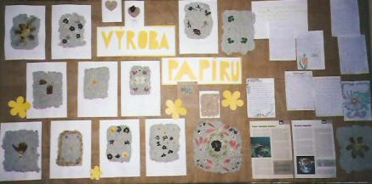
6. Ruční papír.

7. Věnečky z čistých vyfouknutých vajíček potažených dosluhujícím závěsem jedné babičky a částí košile druhé babičky.
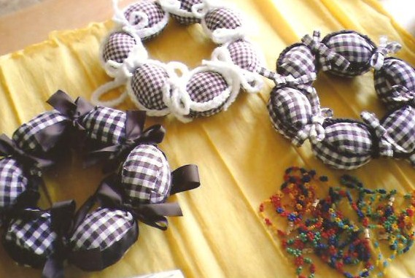

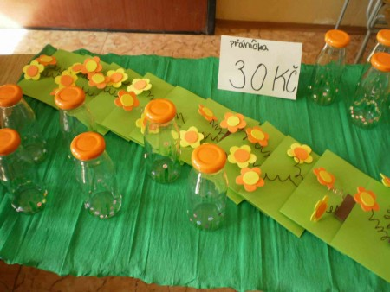
8. Skleničky od nápojů pro kojence,
které jsou zdobeny fimo kytičkami.

9. Duté slepičky z novinové hmoty s peřím ze zbytků z hracích karet.
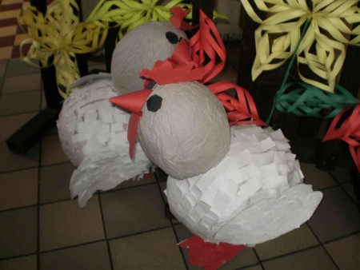

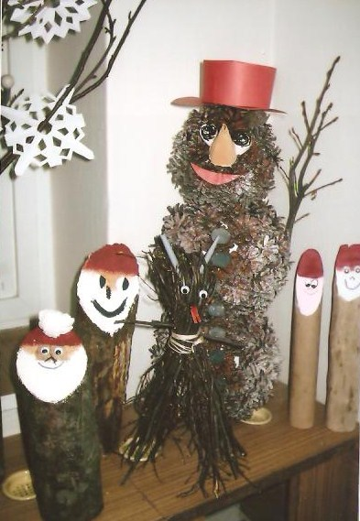
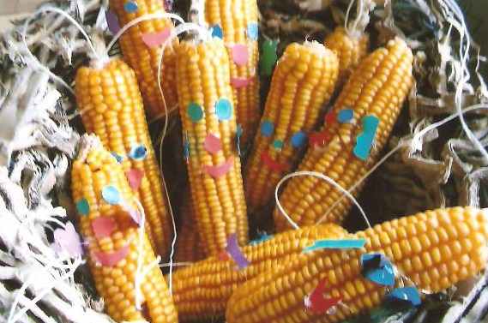
11. Zima – co les dal

10. Veselé kukuřice
– až si zatvoříme, dáme slepicím.

